2016年4月6日
各 位
株式会社ダイセル

こんにゃくセラミドによるかゆみ低減メカニズムを北海道大学と共同研究で解明
アトピー性皮膚炎などの疾患予防に期待大

株式会社ダイセル（社長：札場操、本社：大阪市北区）は、北海道大学大学院先端生命科学研究院（所在地：北海道札幌市）と公益財団法人北海道科学技術総合振興センター（理事長：大内全、所在地：北海道札幌市）との共同研究により、こんにゃくセラミドの活性成分であるグルコシルセラミドが皮膚のかゆみ神経の過敏症の改善に有効であるというメカニズムを解明しました。グルコシルセラミドが体内で代謝されて出来る（糖が外れた）遊離セラミド（図1）がそのメカニズムに関与していることを明らかにしたもので、この結果は、こんにゃくセラミドに由来する遊離セラミドが、先進国で問題となっているアトピー性皮膚疾患や皮膚感染症による慢性的な肌荒れ状態が引き起こすかゆみ神経の過敏症の予防・改善効果に有用であることを示唆するものです。
なお、2016年4月、北海道大学に新たに発足する「次世代物質生命科学研究センター」内に、同大学との共同で産業創出講座を設置し、こんにゃくセラミドを用いた皮膚機能改善等の共同研究を推進してまいります。
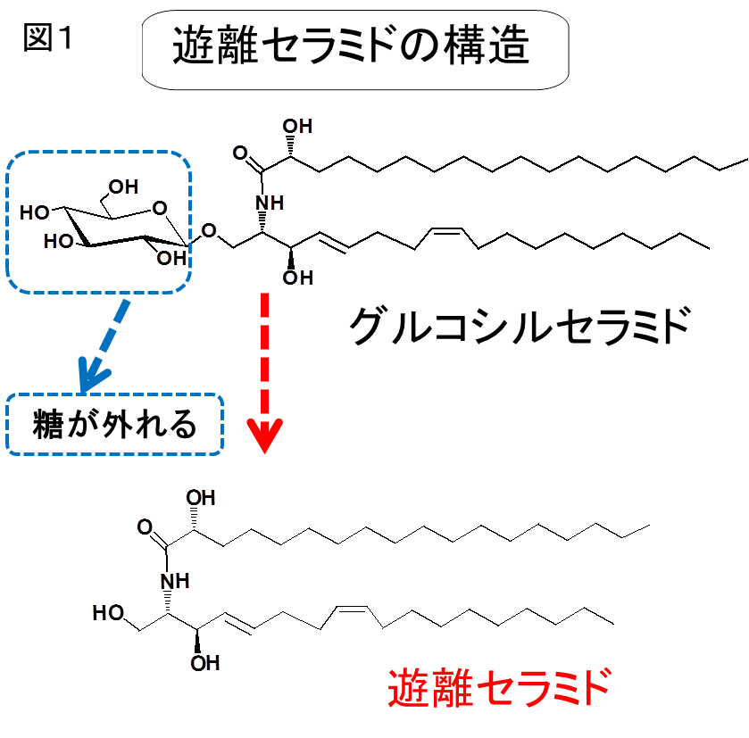

本研究成果につきましては昨年12月1日～4日に神戸で開催された日本最大の生命科学に関する研究報告の場である「BMB2015」で発表しました。また、Biochemistry and Biophysics Reports誌（2016, 5 160-167）にも発表しました。
こんにゃくセラミドは機能性食品素材として当社で販売しております。今後さらに、こんにゃくセラミドの持つ高い機能性を解明し、美肌サプリメントなどとして乾燥肌の搔痒の悪循環の予防だけでなく、化粧品などの開発を図り、人々の健康維持に貢献してまいります。

研究の経緯
当社では、こんにゃくセラミドの皮膚機能の改善効果を科学的に解明すべく、これまでさまざまな研究を行っており、特にかゆみ神経とセラミドに関する研究において北海道大学の五十嵐靖之特任教授及び臼杵靖剛特任准教授と共同で詳細に研究してきました。
研究背景と発表の概要
こんにゃくセラミドに含まれているグルコシルセラミドが体内で代謝されて出来る遊離セラミドには、動物性セラミド、グルコシルセラミドよりも有用な効果として、以下の結果を確認しました。
● 神経突起伸張を抑制しました（図 2）。
● 神経内かゆみタンパクであるCRMP2が活性型から不活性型になりました（図 3）。
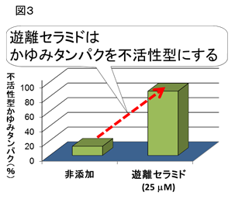
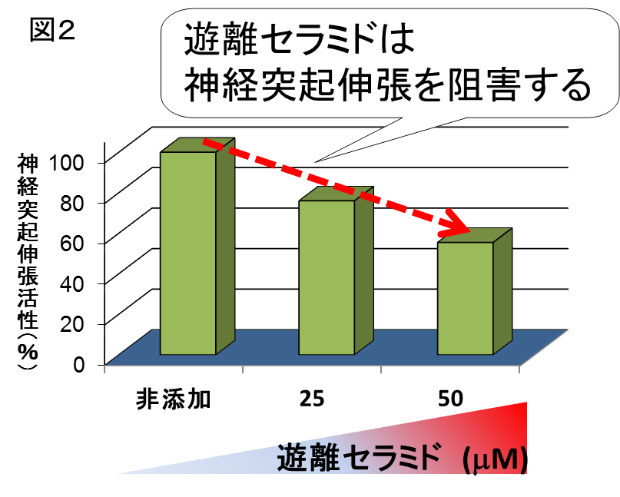

引き続き、遊離セラミドによる皮膚の神経性かゆみの作用メカニズムの検討を行った結果、遊離セラミドには、かゆみ神経に作用する体内で作られるかゆみの促進と抑制に関わるタンパク質である神経突起伸張抑制因子セマフォリン3Aに類似した効果を培養神経細胞に引き起こすことが分かりました（図4）。このことは新しい発見であり、E酵素でグルコシルセラミドを処理して遊離セラミドを調製する方法を新しく確立したことで今回のメカニズム解明に至りました（図5）。
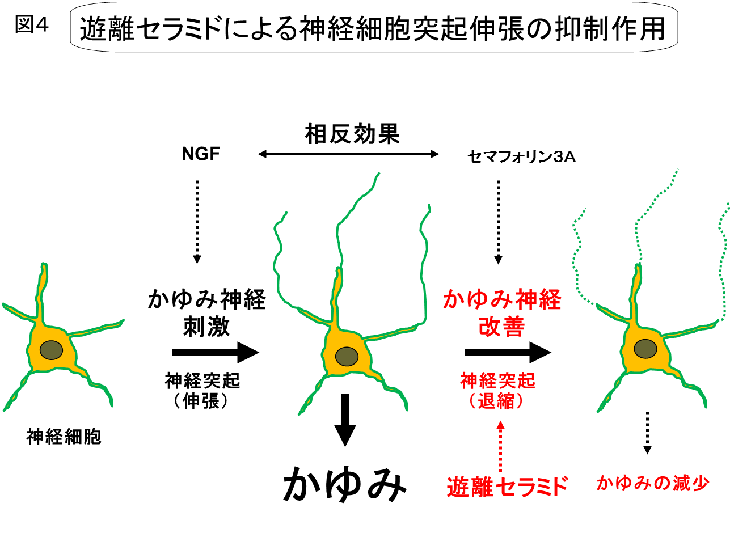
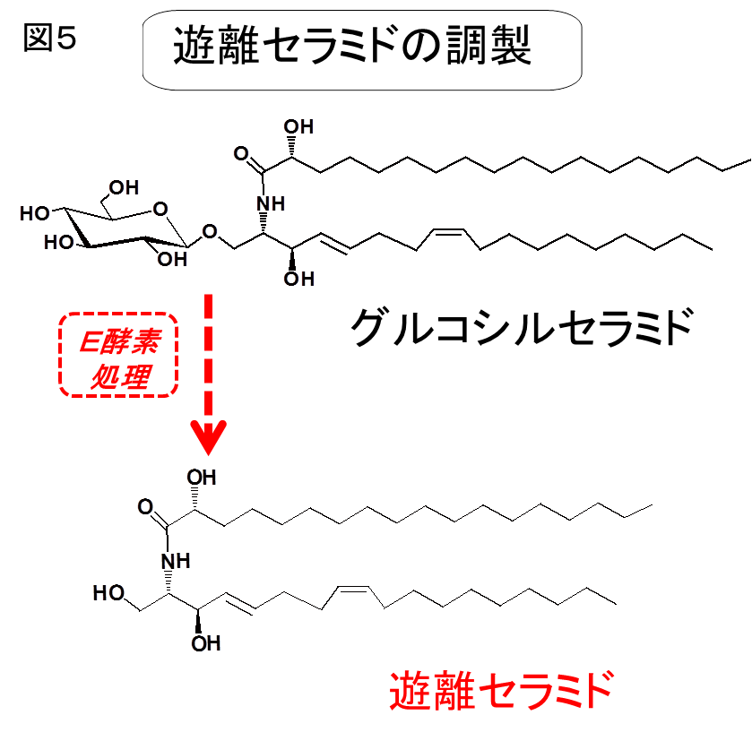

以 上

本件に関するお問い合わせ先
株式会社ダイセル
研究開発本部 向井克之
電話：03-6711-8165
＜ご参考＞

遊離セラミド
こんにゃく芋には糖が一つ付加したグルコシルセラミドが多く含まれていることはよく知られており、こんにゃく芋から抽出した「こんにゃくセラミド」は機能性食品素材として当社で販売しております。このグルコシルセラミドをサプリメントなどとして摂取すると、体内で代謝されて糖が外れた遊離セラミドやさらに代謝されスフィンゴイドが生成して、それらが肌で機能性を発揮すると考えられてきましたが、遊離セラミドの調製が困難なことから、これまでその詳細なメカニズムは分かっていませんでした。そこで、糖を切り離す活性を有するE酵素という酵素を働かせてグルコシルセラミドから糖を切り取った遊離セラミドを調製する技術を開発し、今回の解明に至りました。

E酵素
糖セラミドの糖がグルコースから始まる二糖以上の多糖の場合には、エンドグリコセラミダーゼという酵素を用いることで糖鎖を切り離した遊離セラミドを調製できることはこれまでにも知られておりました。しかし、グルコース単糖のみを含む糖セラミドであるグルコシルセラミドには、エンドグリコセラミダーゼがほとんど作用しないと言われてきました。ところが、我々は生成起源の異なるその酵素の亜種として取れてきたエンドグリコセラミダーゼIという酵素がグルコシルセラミドに作用して糖を切り離し遊離セラミドを生成することを発見しました。この酵素をE酵素と呼びます。我々が実験に使用した遊離セラミドはすべてこのE酵素によって製造されたものです。

神経成長因子NGF
神経細胞の成長と成熟を促進するタンパク質で、神経細胞の神経突起を伸張させる作用があります。脳内ではグリア細胞がNGFを産生して神経細胞の働きを助けます。脳以外では、表皮の角化細胞がNGFを産生して、末梢神経線維の先端から取り込まれて神経細胞の生存維持を助けます。しかしながら、肌の角層のバリア機能が損なわれると、刺激を受けた角化細胞がNGFを大過剰に産生します。過剰なNGFが末梢神経の神経突起伸張を引き起こし、神経線維が表皮の中間層を越えて角層に侵入することで、感覚神経がかゆみ刺激に過敏症となります。

神経反発因子セマフォリン3A
神経細胞の神経突起伸張を阻害して、神経線維の誘因に反発する作用があるタンパク質であり、表皮の角化細胞から産生されます。角化細胞はNGFを産生する働きもあり、セマフォリン3AはNGFの神経突起伸張作用に拮抗する相反効果を示します。セマフォリン3Aは肌のかゆみを抑制する作用があると考えられています。

かゆみタンパクCRMP2
神経細胞の神経突起伸張のスイッチはNGFがシグナルとして入るとCRMP2（コラプシン応答メディエータタンパク質-2）の働きで神経線維の細胞骨格である微小管の成長を続けます。ところが、セマフォリン3Aのシグナルが入るとCRMP2がリン酸化されて不活性型のCRMPに変化することで微小管の成長が止まり、微小管が崩壊して神経線維の退縮が起きます。表皮の神経線維の退縮はかゆみが減弱することになるので、CRMP2は神経細胞内のかゆみタンパクと呼ばれています。

以 上

